产品规格书

产品名称：4K会议教学录播主机
产品型号：DP-T520

版 本：V1.1

产品图示
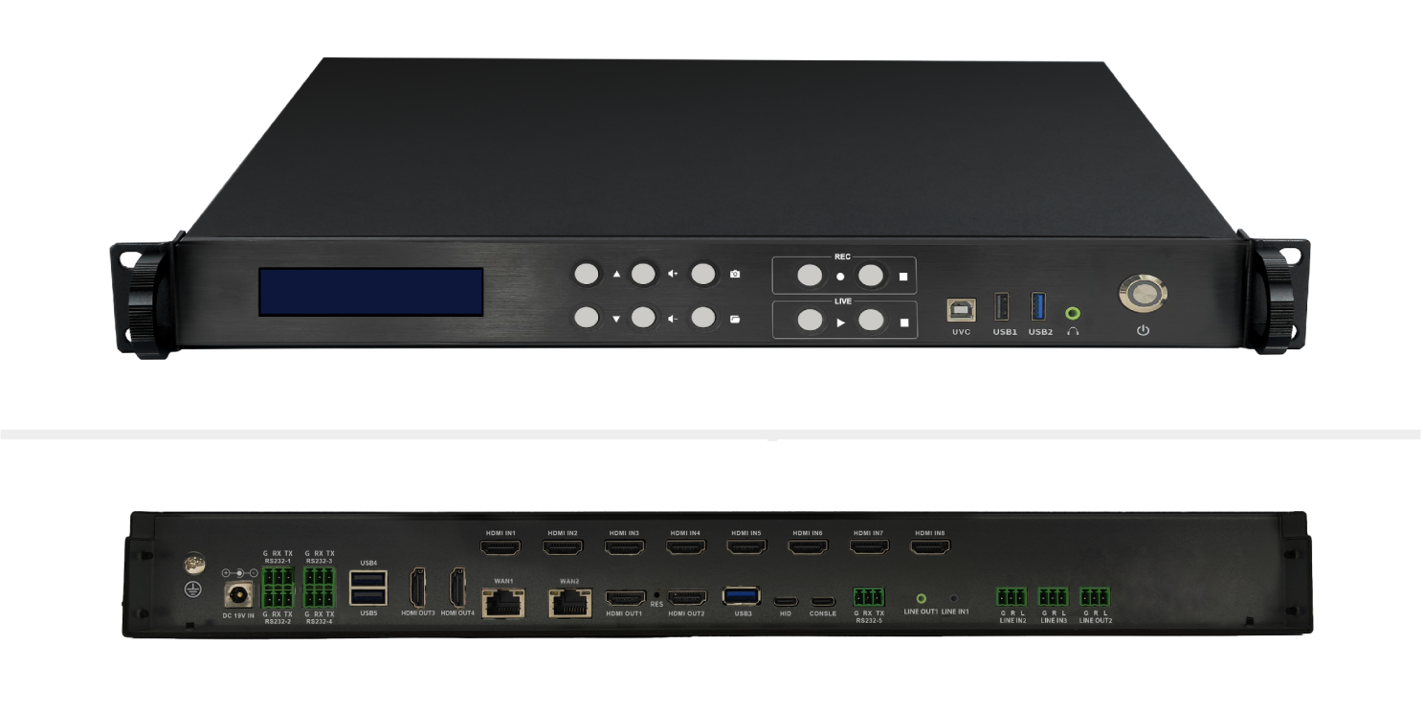

产品概述
一款集4K数字视频采集、音频采集、音视频编解码、音视频处理、4K视频录制、视频点播、视频直播、视频导播、远程互动、运维管理、HID反向控制、UVC/UAC等功能于一体的设备。设备采用工业级别高性能低功耗ARM架构四核处理器，基于开源稳定的嵌入式Linux操作系统设计开发，确保系统可靠稳定。该产品以智能便捷操作为基础，用户理念为核心，具有安装简便，操作简单、维护容易等优点，面对各类应用场景，通过该设备实现音视频相关需求，为用户提供一体化解决方案。

产品功能与特点

3.1纯嵌入式设计
- 系统采用纯嵌入式系统，ARM多核处理器方案，高稳定，低功耗
- 机身标配2TB高速硬盘，可支持扩容大容量硬盘
- 支持7*24小时工作

3.2视频接入方式多样化
- 支持8路HDMI方式将画面接入（所有HDMI接口最高均可支持3840*2160画面接入，
并向下兼容1920*1080等常规分辨率）

3.3音频接入方式多样化
- 支持1路HDMI音频输入，支持音视频多种组合方式录制
- 支持3路线路立体声音频输入
- 支持1路UAC音频输入

3.4超高清全4K视频处理
- 电影通道最高可支持3840*2160高品质、超高清的视频录制
- 支持电影通道+资源通道同时录制9路3840*2160超高清视频
- 支持分段录制、定时录制
- 支持MP4、TS等录制格式，方便各类播放器播放和软件编辑

3.5多协议视频直播
- 所有通道均支持通过RTMP、HLS等协议直播，便于与第三方平台和系统进行对接
- 支持电影通道+资源通道同时直播，
- 支持定时直播

3.6导播多样化管理
- 支持8种布局模式，响应不同场景需要
- 支持11种转场特效，使画面切换柔和自然
- 支持字幕、台标、片头片尾功能，并支持预设，用户轻点即可快速调用，使导播更便捷

3.7录制文件高效管理
- 支持在软件界面对录制文件进行一键回放、删除
- 支持外接U盘、移动硬盘等存储设备，并对录制文件进行一键拷贝或自动拷贝
- 支持通过FTP将录制文件传输至相关平台

3.8 HID反向控制功能
- 设备支持HID反向控制功能，通过软件界面即可操作接入终端的电脑

3.9平台集中管理
- 支持对设备进行开关机/重启/功能开关等操作，减少相关工作人员的工作负担
- 支持实时查看设备状态以及巡课督导
- 集中管理、设备状态、巡课督导等相关功能可提供开放SDK给第三方系统/平台对接

3.10 内置UVC输出
- 支持标准UVC协议，可通过主机USB输出导播画面及任意资源画面
- 支持标准UAC采集和回放，录播采集音频可以输出，同时可接收外部音频输入
- 免驱动，即插即用，支持主流系统，可无缝对接第三方设备

3.11内置1v9互动（选配）
- 内置互动模块，主机无需连接服务器即可实现十方以内低延时高清晰度的远程互动
- 支持通过扩展外部服务器方式实现大规模远程互动需求
- 支持标准的H.323和SIP框架协议，可无缝对接主流第三方视频会议终端

3.12内置抠像
- 支持二维抠像功能，将人物从绿幕或蓝幕背景中抠出来，与电脑画面融合，合成一路电影画面
- 支持虚拟合成微课录制，实现在蓝绿背景下完成主讲老师和讲稿PPT信号的场景虚拟合成
- 微课模式下同时支持录制和直播，支持讲稿PPT信号作为背景画面或虚拟场景+电脑画面开窗共计2套常用虚拟微课场景模板选择

产品接口说明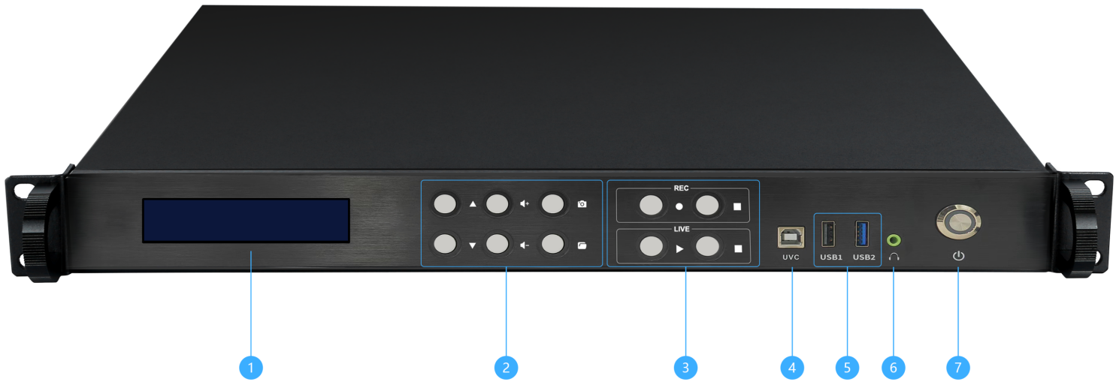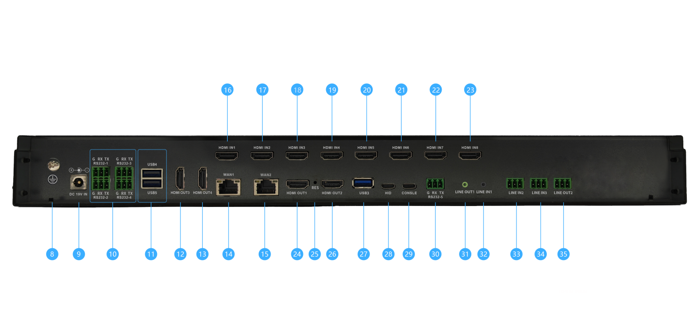
1 | LED显示屏 | 2 | 上下按键：控制LED显示屏翻页  音量+-：输出音量加减  抓图按键：抓取电影实时画面并保存图片  文件按键：进入本地文件管理页面
3 | 录制/直播控制按键 | 4 | UVC接口
5 | USB接口*2 | 6 | 监听接口
7 | 电源开关按键 | 8 | 接地螺丝
9 | 电源输入插口 | 10 | RS232接口*4
11 | USB接口*2 | 12-13 | HDMI OUT接口*2
14-15 | WLAN网口*2 | 16-23 | HDMI IN接口*8
24、26 | HDMI OUT接口*2 | 25 | 系统恢复键
27 | USB接口 | 28 | HID接口
29 | CONSOLE接口 | 30 | RS232接口
31 | 模拟线性音频输出接口1 | 32 | 模拟线性音频输入接口1
33 | 模拟线性音频输入接口2 | 34 | 模拟线性音频输入接口3
35 | 模拟线性音频输出接口2

产品型号说明
型号：DP-T520 | 标准款

技术规格
显示单元 | 背光类型 | LED
显示单元 | 分辨率 | 160×32 Dots
显示单元 | 视角 | 6 o'clock
显示单元 | 像素间距 | 0.44×0.44mm
系统单元 | 操作系统 | Linux
系统单元 | CPU核数 | 4核×(5个CPU）
系统单元 | 运行内存 | 4G
系统单元 | 机身存储 | 2TB（支持更换大容量存储）
系统单元 | 远程唤醒 | 支持本地UDP唤醒、公网TCP唤醒
系统单元 | 一键系统恢复 | 一键系统恢复按键
系统单元 | 支持协议 | HTTP、UDP、TCP、HLS、RTMP、RTSP、ONVIF、WEBSOCKET、FTP、NTP、DHCP、SIP
系统单元 | 前置实体按键 | 电源、上下控制LED显示屏、输出音量加减、抓图、打开文件管理、录制开关、直播开关
视频单元 | 视频编码标准 | H.264，H.265
视频单元 | 输入分辨率 | 3840×2160p@30、1920×1080p@60、1920×1080p@30、1600×1200P60、1680×1050p@60、1600×900P60、1440×900P60、1280×1024p@60、1280×960p@60、1280×800p@60、1280×720p@60、720×480p@60、640×480p@60
视频单元 | 输出分辨率 | 3840*2160、1920*1080
视频单元 | 视频录制格式 | MP4，TS
视频单元 | 视频录制码率 | 256kbps~20480Kbps可调
视频单元 | 录制码率控制 | CBR、VBR、AVBR、QVBR、CVBR、FIXQP、QPMAP
视频单元 | 视频录制帧率 | 25～60fps
视频单元 | 视频直播格式 | RTMP、RTSP、HLS
视频单元 | 视频直播码率 | 256kbps~20480Kbps可调
视频单元 | 视频直播帧率 | 25～30fps
音频单元 | 音频压缩标准 | AAC
音频单元 | 音频压缩码率 | 32~192Kbps可调
功能接口 | 视频输入 | 8路HDMI
功能接口 | 视频输出 | 4路HDMI、1路UVC
功能接口 | 音频输入 | 1路3.5mm LINE IN、2路凤凰端子 LINE IN、1路HDMI IN、1路UAC
功能接口 | 音频输出 | 2路3.5mm LINE OUT、1路凤凰端子 LINE OUT、4路HDMI OUT、1路UAC
功能接口 | 网络接口 | 2路RJ45:10/100/1000M自适应
功能接口 | COM接口 | 5路凤凰端子RS232
功能接口 | USB接口 | 1路Type-A USB3.0、4路Type-A USB2.0
功能接口 | USB接口 | 1路Type-B USB2.0
功能接口 | USB接口 | 2路Type-C USB2.0
功能接口 | 电源接口 | 1路内径2.5mm, 外径5mmDC电源插座
电源单元 | 输入电源 | DC 19V
电源单元 | 功耗 | <65W
电源单元 | 待机功耗 | <2W
运行环境 | 储藏温度 | -10℃~+50℃
运行环境 | 储藏湿度 | 90%RH
运行环境 | 工作温度 | 0℃~50℃
运行环境 | 工作湿度 | 70%RH
物理特性 | 安装方式 | 机柜式
物理特性 | 机身颜色 | 黑色
物理特性 | 机身材质 | 前面板：铝合金；机箱：钣金SGCC；
物理特性 | 整机尺寸 | 483.4mm(W) x 318.5mm(D) x46mm(H)
物理特性 | 包装方式 | 纸箱
物理特性 | 包装尺寸 | 560mm*430mm*135mm
物理特性 | 净重 | 约 4.3Kg
物理特性 | 毛重 | 约 5.5Kg
附件 | 电源适配器、接地线、合格证保修卡、光盘说明书、装箱清单；
尺寸图 | 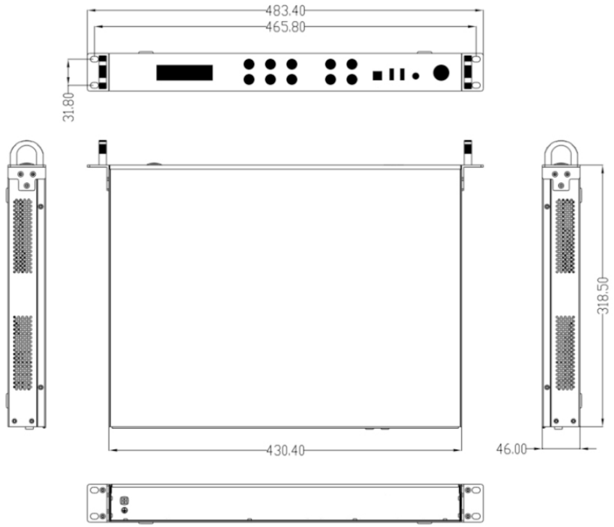

温馨提示： 作为我们不断完善，改进产品的一部分，本公司保留不必预先通知就更改设计的权利。以上规格数值为产品设备的标称值。个体产品的数值与这些数值可能有些出入

